“科尔沁爱眼行”活动
时间 | 2022年9月20日 | 地点 | 宝贝河社区一楼大厅
活动主题 | 医疗健康 | 参加  人员 | 朝聚眼科大夫、居民
活  动  图  片 | 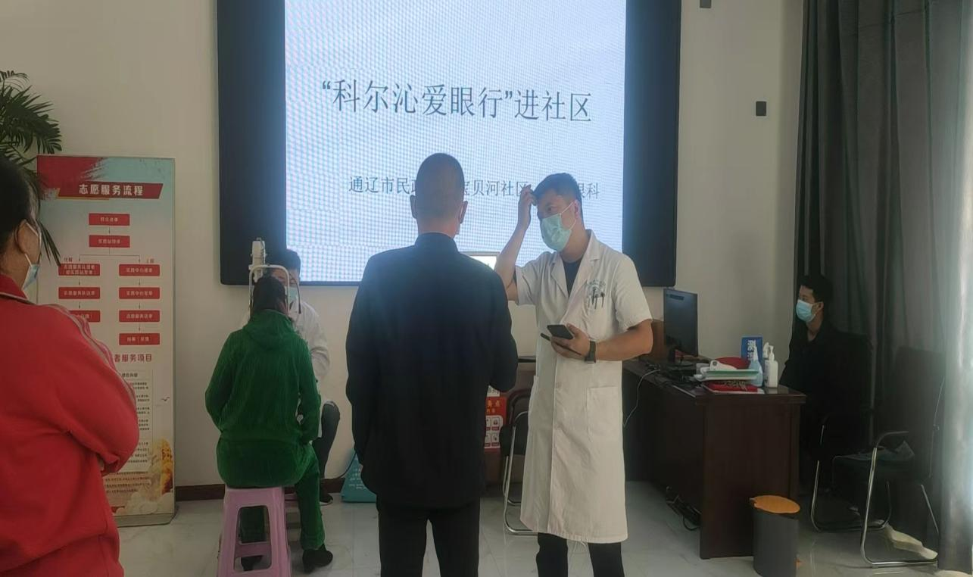  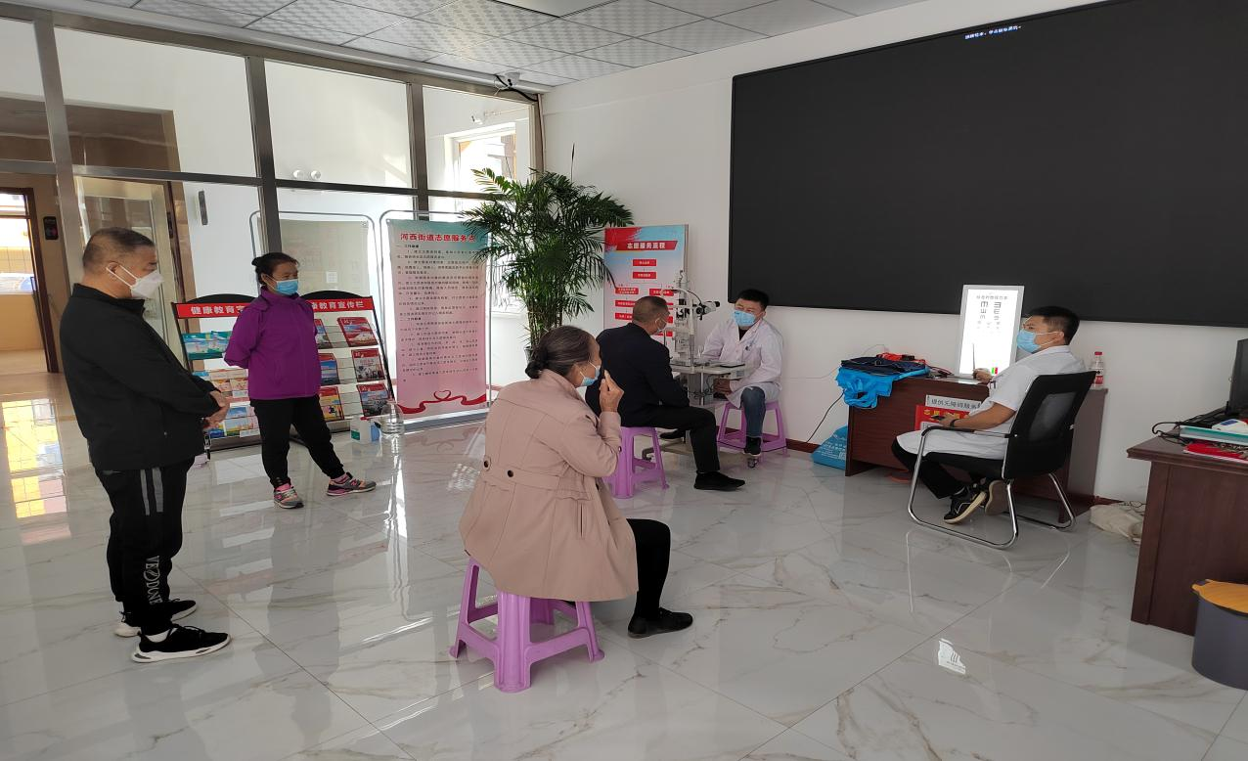
活动说明 | 根据通辽市民政局及开发区民政局联合举办的关于中老年人全区“科尔沁爱眼行”基础眼病筛查活动要求，9月20日上午，河西街道宝贝河社区携手朝聚眼科医院为辖区居民进行眼科义诊。  医护人员为辖区居民进行视力检查、白内障检查和眼底检查，免费为居民检测视力及眼部疾病，耐心细致地为居民讲解用眼爱眼基本常识以及白内障的预防知识。帮助大家关注用眼健康，开展眼睛疾病的预防，并对有眼疾的居民提供下一步就诊建议。  此次眼科义诊活动受到了社区居民广泛好评，普及了眼科疾病的相关知识，引导群众更加关注视力健康，达到了预期效果。下一步，宝贝河社区将继续积极开展新时代文明实践活动，惠及更多居民群众。

